SUNHODOS
Hambatan Bersinode Dalam Kehidupan Bergereja Di Gereja Toraja Jemaat Bethel
Pelendongan, Klasis Sangbualambe’
r.
t
PERPUSTAKAAH
SEKOLAH TINGGI AGAfciA
KRISTEN NEGERI TOR-VS5

SKRIPSI
Diajukan Kepada Sekolah Tinggi Agama Kristen Negeri (STAKN) Toraja Guna
Memenuhi Salah Satu Persyaratan Untuk Memperoleh Gelar Sarjana Teologi Kristen
(S.Th).
Silpon
2020143854
SEKOLAH TINGGI AGAMA KRISTEN NEGERI TORAJA
(STAKN) TORAJA
2018
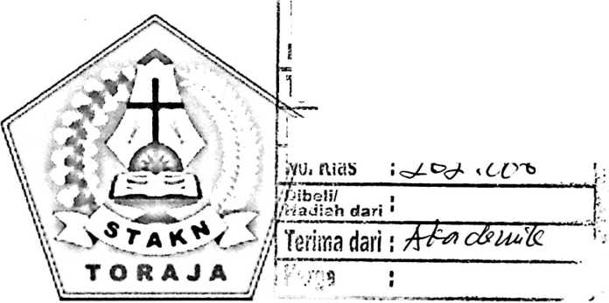

HALAMAN PERSETUJUAN
Judul Skripsi : SUNHODOS:
Sub Judul : Hambatan Bersinode Dalam Kehidupan Bergereja di Gereja
Toraja Jemaat Bethel Pelendongan, Klasis Sangbualambe’
Dipersiapkan Oleh : SILPON
NIRM : 2020143854
Jurusan : Teologi Kristen (KEPENDETAAN)
Setelah diperiksa dan diteliti ulang, ternyata telah memenuhi syarat untuk
dipertahankan di depan Dewan Penguji dalam ujian skripsi Sekolah Tinggi Agama
Kristen Negeri (STAKN) Toraja
Mengkendek, 6 Juli 2018
Dosen Pembimbing I
Dr. Setrianto Tarrapa
mbimbing II
sen
Fi^ns Paillin Rumbi, M.Th
NIP: 19820420P009121007
NBP: 198302132009121005
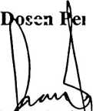
HALAMAN PENGESAHAN
Sub Judul : Hambatan Bersinode Dalam Kehidupan Bergereja Di Gereja Toraja
Jemaat Bethel Pelendongan, Klasis Sangbualambe’
Ditulis Oleh
: Nama : Silpon
Nirm : 2020143854
Jurusan : Teologi Kristen
Telah dipertanggunjawabkan di hadapan dosen penguji dalam
proses ujian skripsi Stratum Satu (SI) Jurusan Teologi Kristen, dan
diyudisium pada tanggal 2 Agustus 2018.
Mengkendek, 2 Agustus 2018

Dosen Penguji

Penguji II


Dr. Ismail Banne Ringgi’
NIP. 197103232009011003
Ivan Sampe Buntu, M.Th
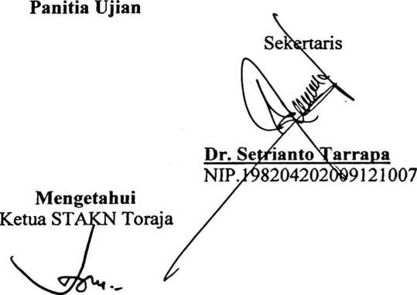
Ketua


Dr. Joni Tapingku, M.Th
NIP. 196701242005011003
ABSijkAK
Persekutuan adaiah hakekat gereja dan persekutuan itulah yang menjadikan
gereja untuk beijalan bersama untuk menjalankan tugas gereja dalam dunia. Gereja
yang telah dipanggil dalam menyatakan karya Allah dalam dunia harus beijalan
bersama-sama dalam melaksanakan tugas tersebut. Persekutuan gereja dilegitiminasi
dalam sebuah perekat yang disebut sunhodos atau sinode konsekuensinya sinode
adalah hidup bersama. Sinode dalam pemaknaan hidup bersama secara ideal
mewujud melalui apa yang tampak maupun yang tidak tampak dalam kehidupan
berjemaat antara lain sikap saling menghormati, memahami, suasana damai, saling

AAAVAAAIZIU AIW
J^WA^J^AAKAAA
kesadaran untuk bertanggung jawab bersama dalam persekutuan maupun dalam
masyarakat.
Dalam peneletian ini, penulis menggunakan metode kualitatif yaitu dengan
mengamati dan melakukan wawancara dengan tujuan mendapatkan informasi tentang
bagaiama implikasi hambatan hidup bersinode dan pengembangan kapasitas
penataiayanan kelembagaan daiam Gereja Toraja Jemaat Betei Peiendongan Klasis
Sangbualambe’.
Berdasarkan penelitian yang dilakukan penulis menyimpulkan bahwa
kurangnya kesadaran dan pengilhaman dalam mengaktualisasikan konsep hidup
Shunhodos dalam bergereja serta sikap arogansi dari sebagian Majelis Gereja yang
menjadikan jabatannya sebagai hierarki kekuasaan, terbentuknya kelompok-
kelompok yang dilatarbelakangi oleh adat dan budaya yang berbeda, serta kurangnya
kerja sama bahkan hubungan yang harmonis antara Majelis dan anggota Jemaat.
firtaV malrcimalnv» tiflalr
— — — J'" J--— J
terealisasinya sebagian besar program yang berujung pada ketidakmajuan hidup
bersekutu dalam Jemaat Bethel Peiendongan, Klasis Sangbualambe’.
i

